前置条件：

1. 本地有目标服务器的全文件
2. 本地装有BOS
3. 根据目标服务器安装文件，创建本地工程。
   1. 工程创建方式：

我将目标服务器的安装文件放到了，D:\0409环境\kingdee 目录下

打开BOS

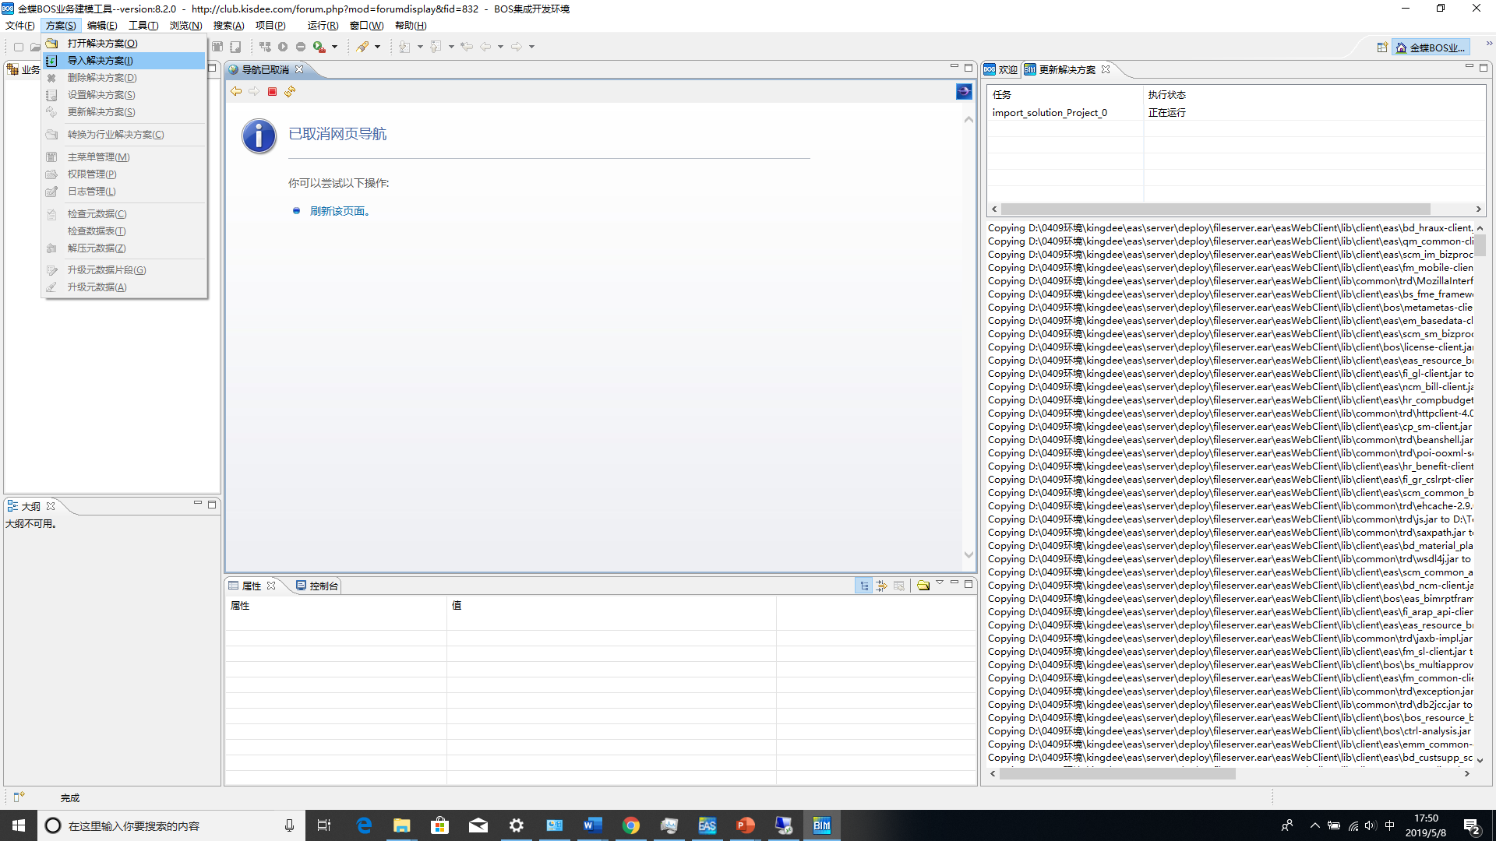

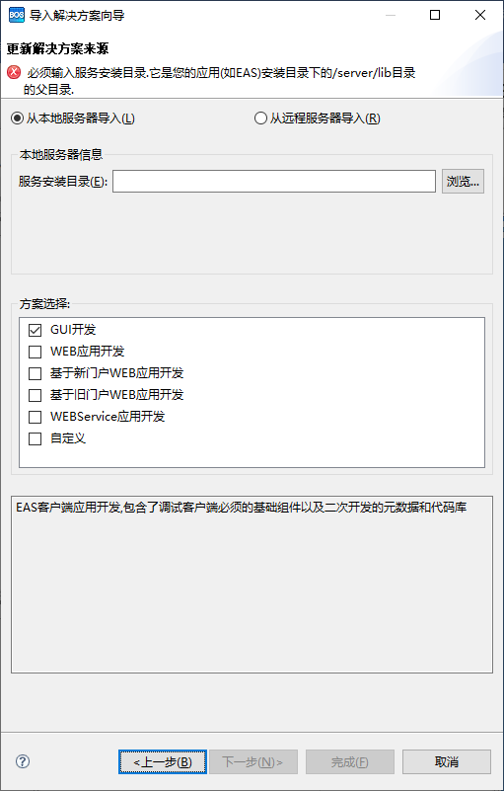

由于上一步将服务器的文件夹，下载到了本地，故尔可以使用从本地服务器导入。

路径选择：D:\0409环境\eas\server

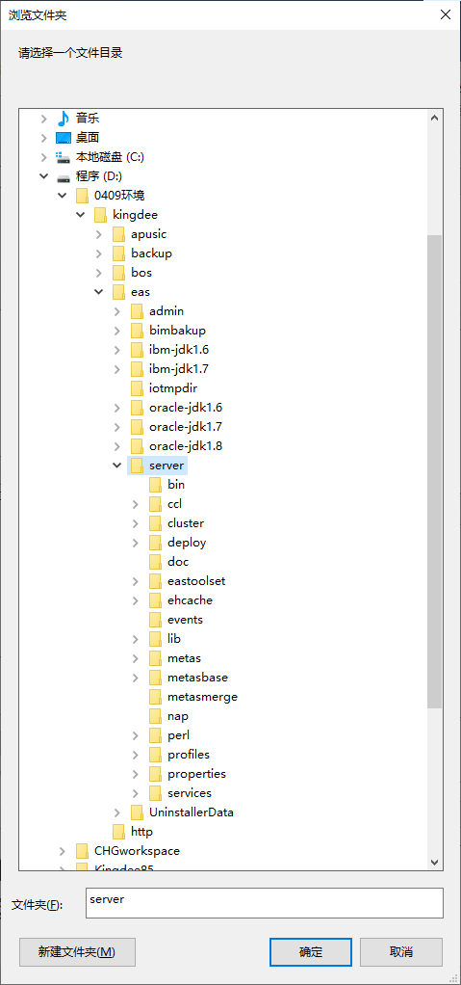

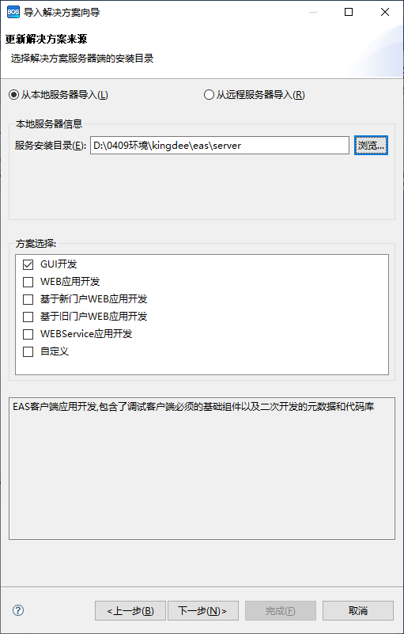

方案选择可以根据实际需求看做哪一类型的开发，在进行相应的勾选即可.

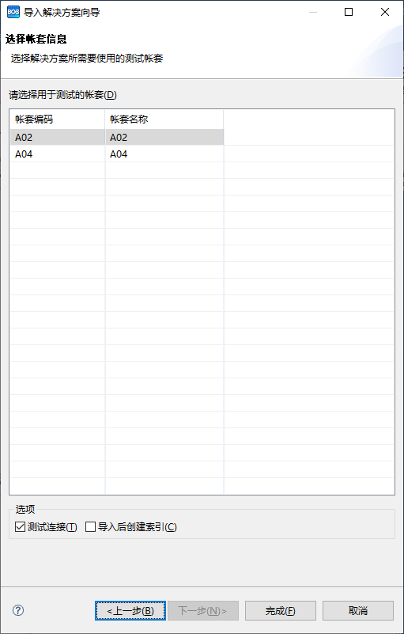

账套:实际上是一个数据库连接,你的操作需要更新那个数据库.选择之后,点击完成即可.

部署过程:

1 开发业务单元

2 发布业务单元

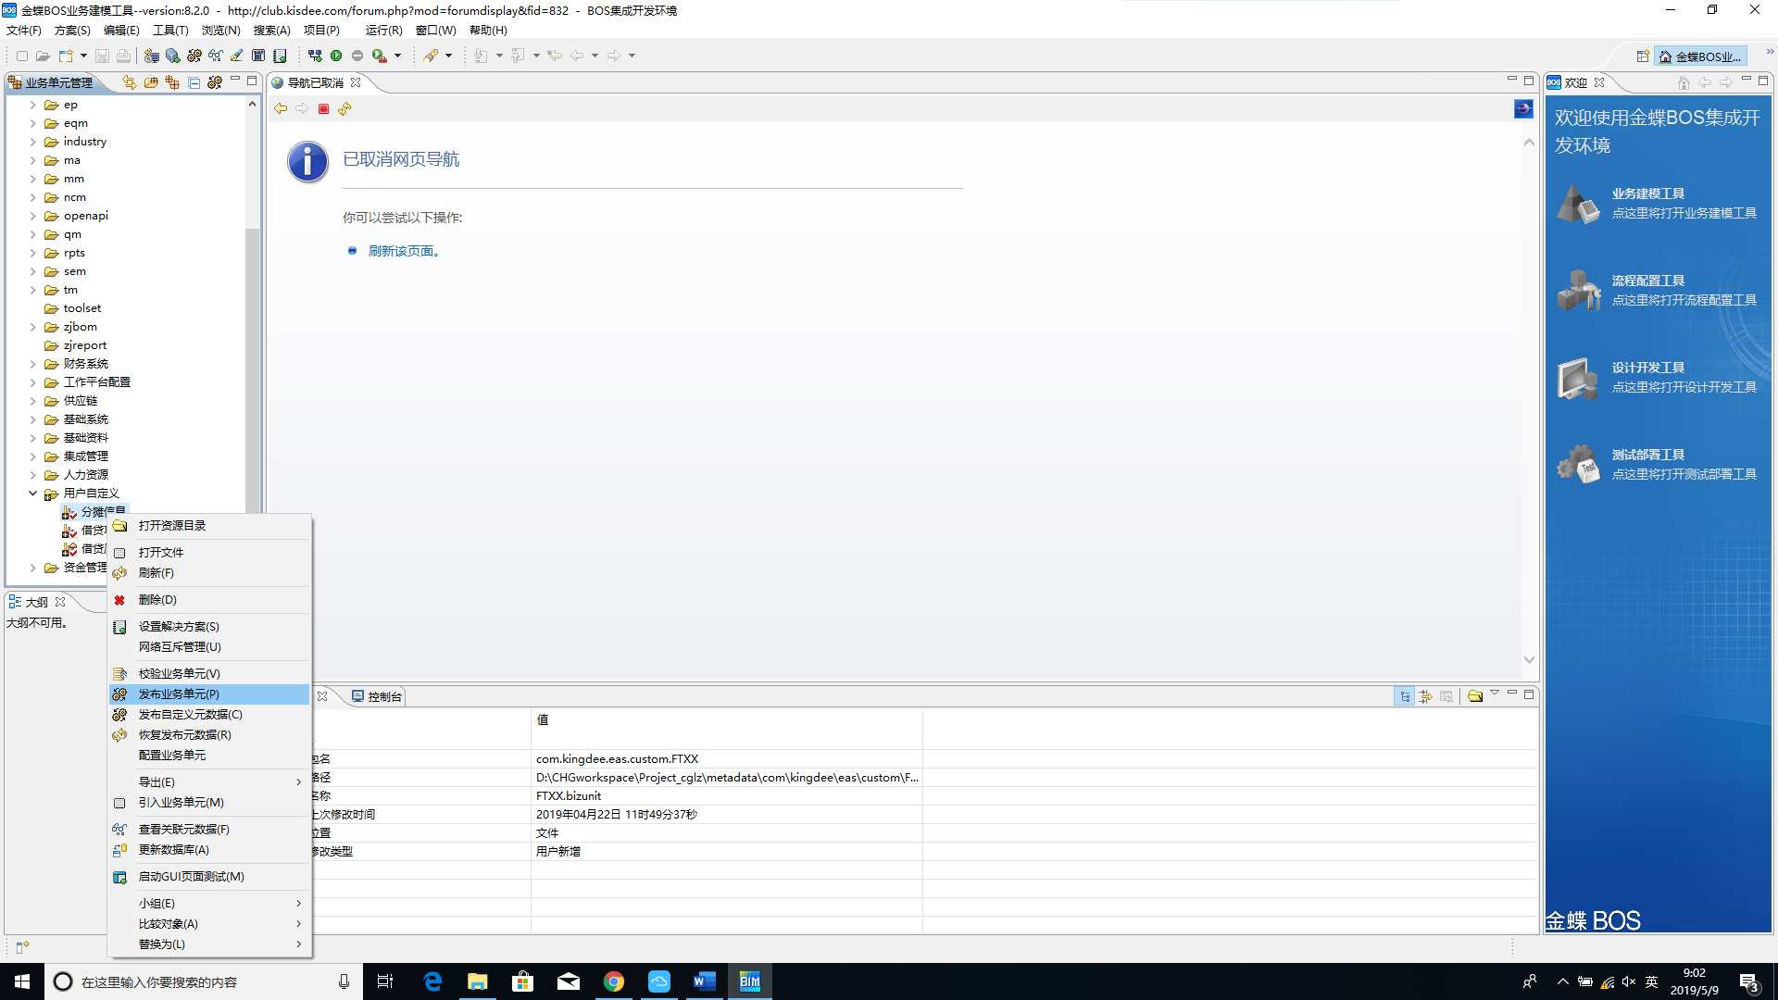

发布要使用的每一个业务单元后,对每一个业务单元执行更新数据库操作.

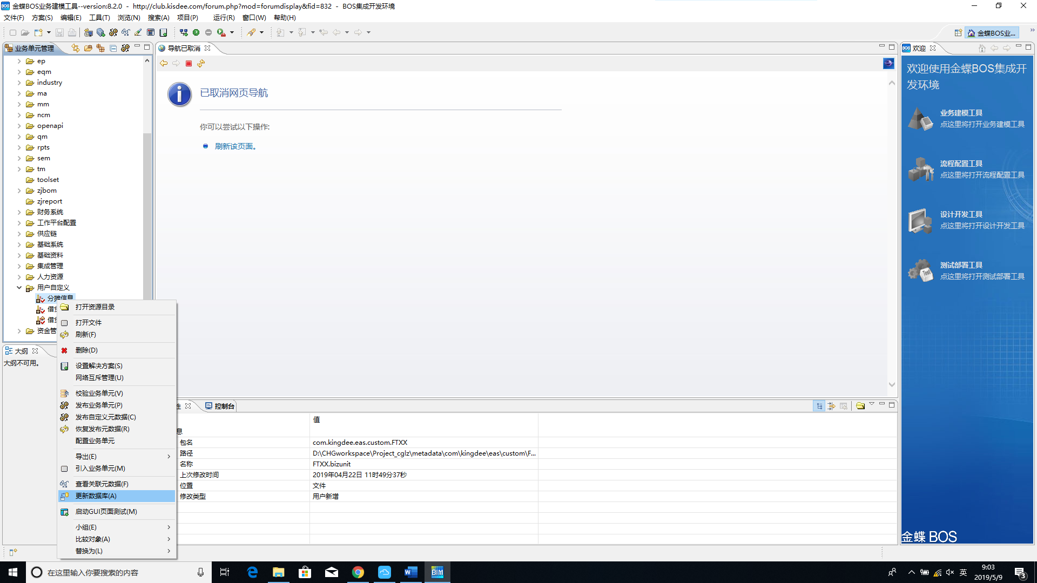

下一步:部署

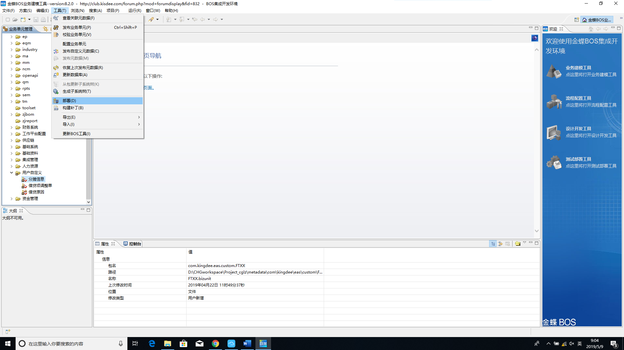

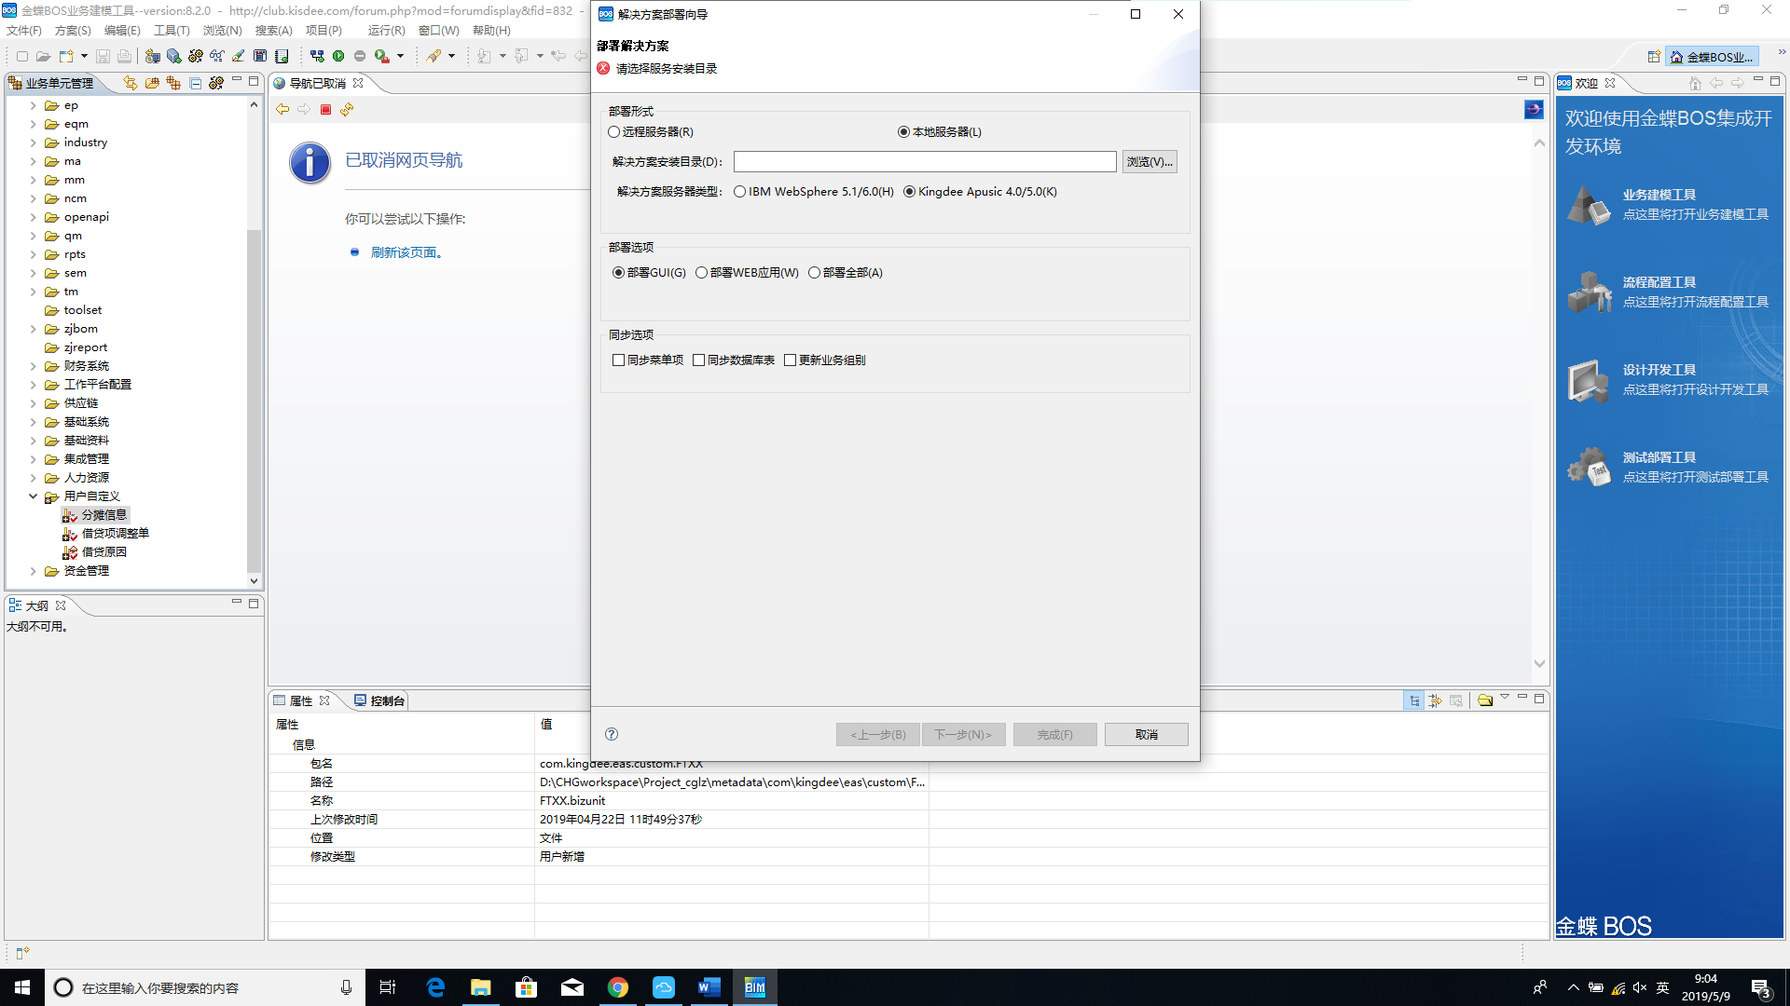

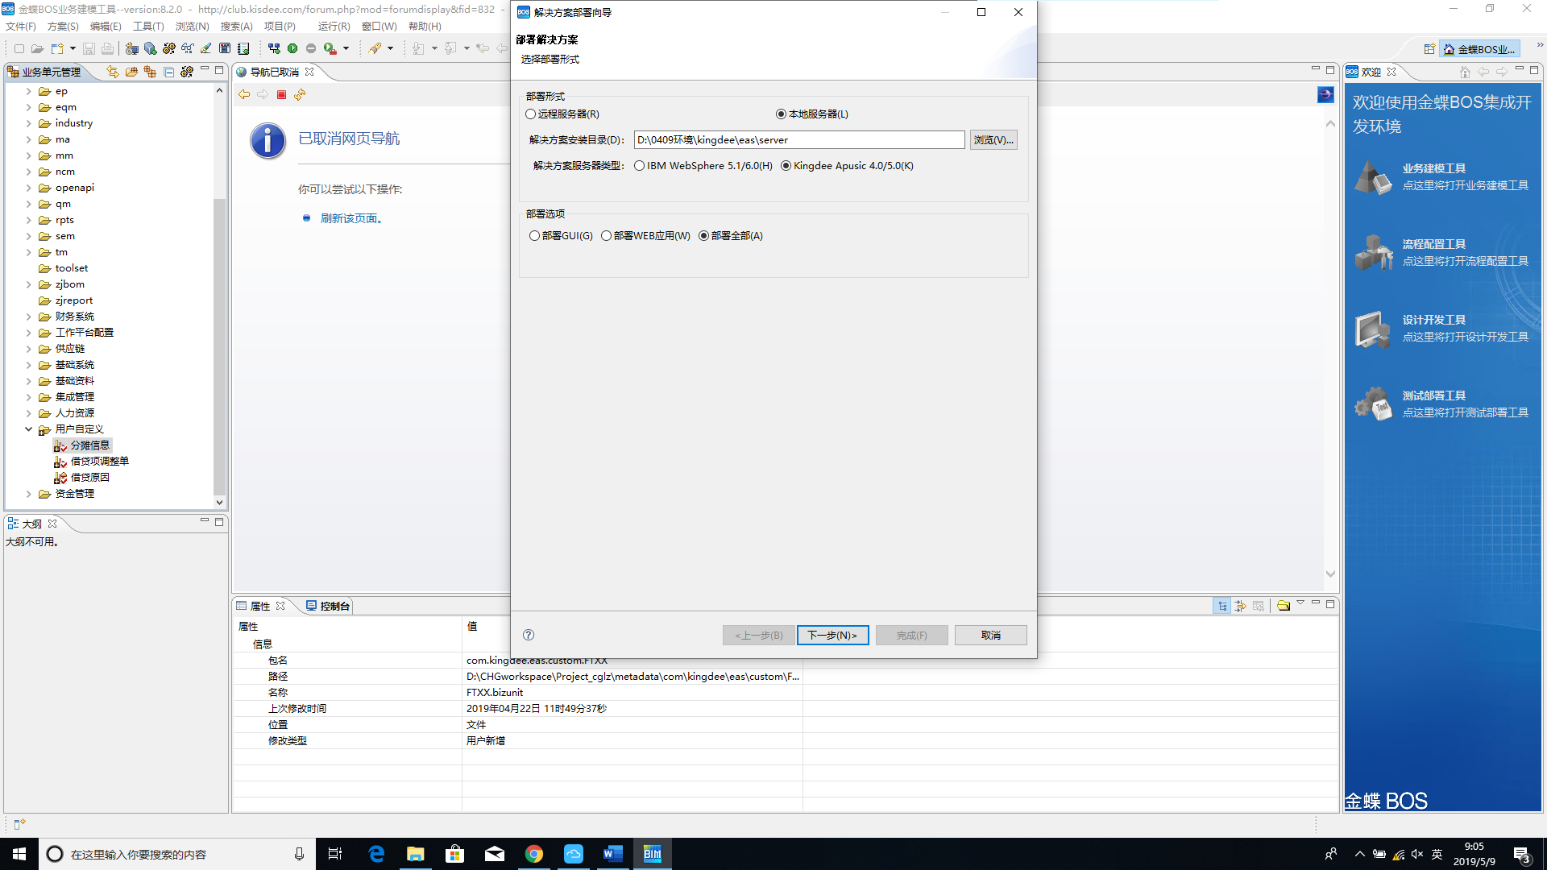

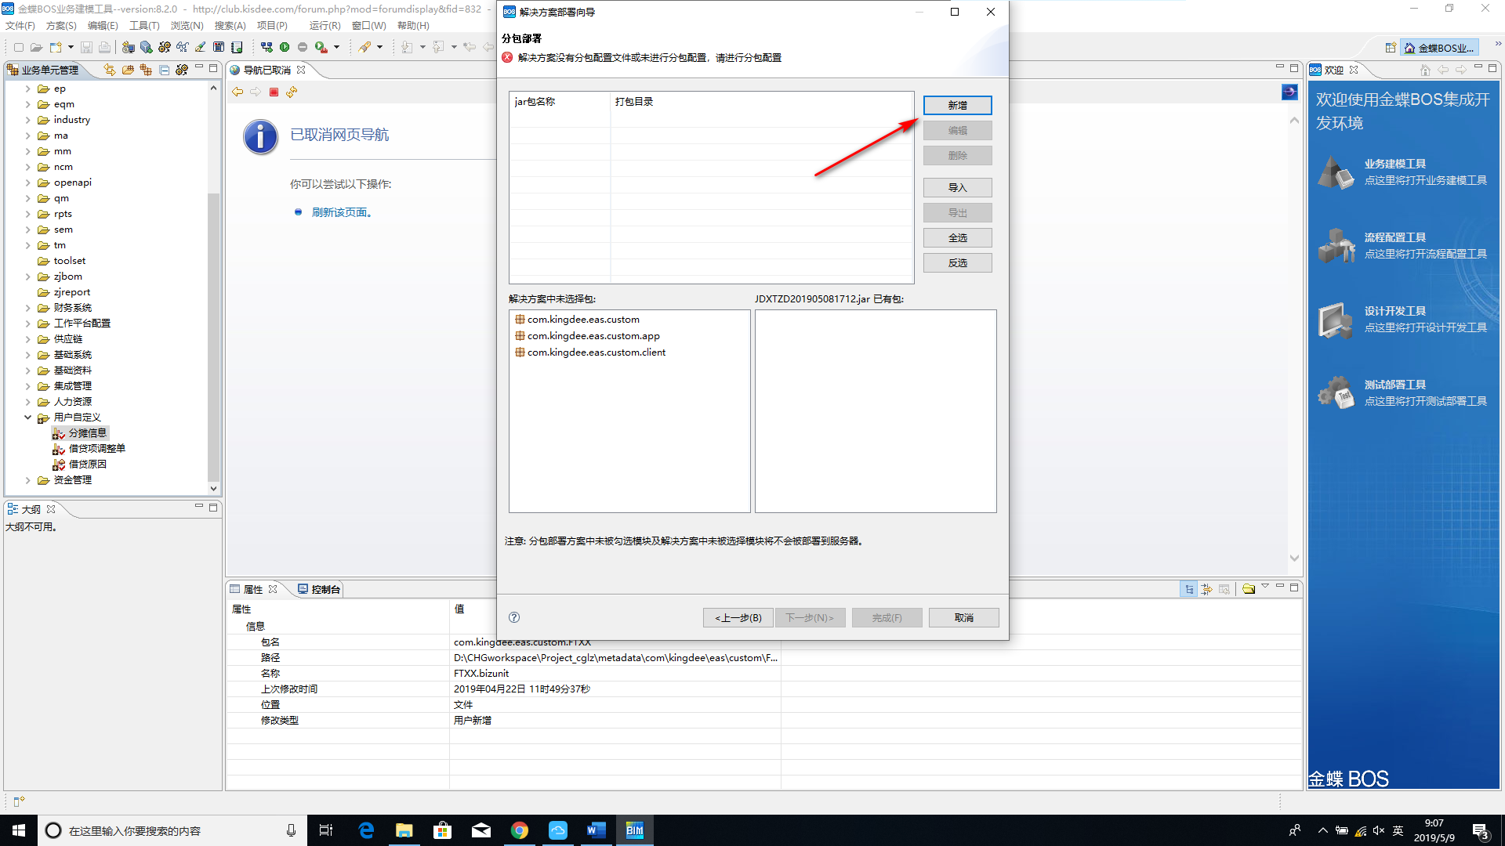

点击新增:新增部署包

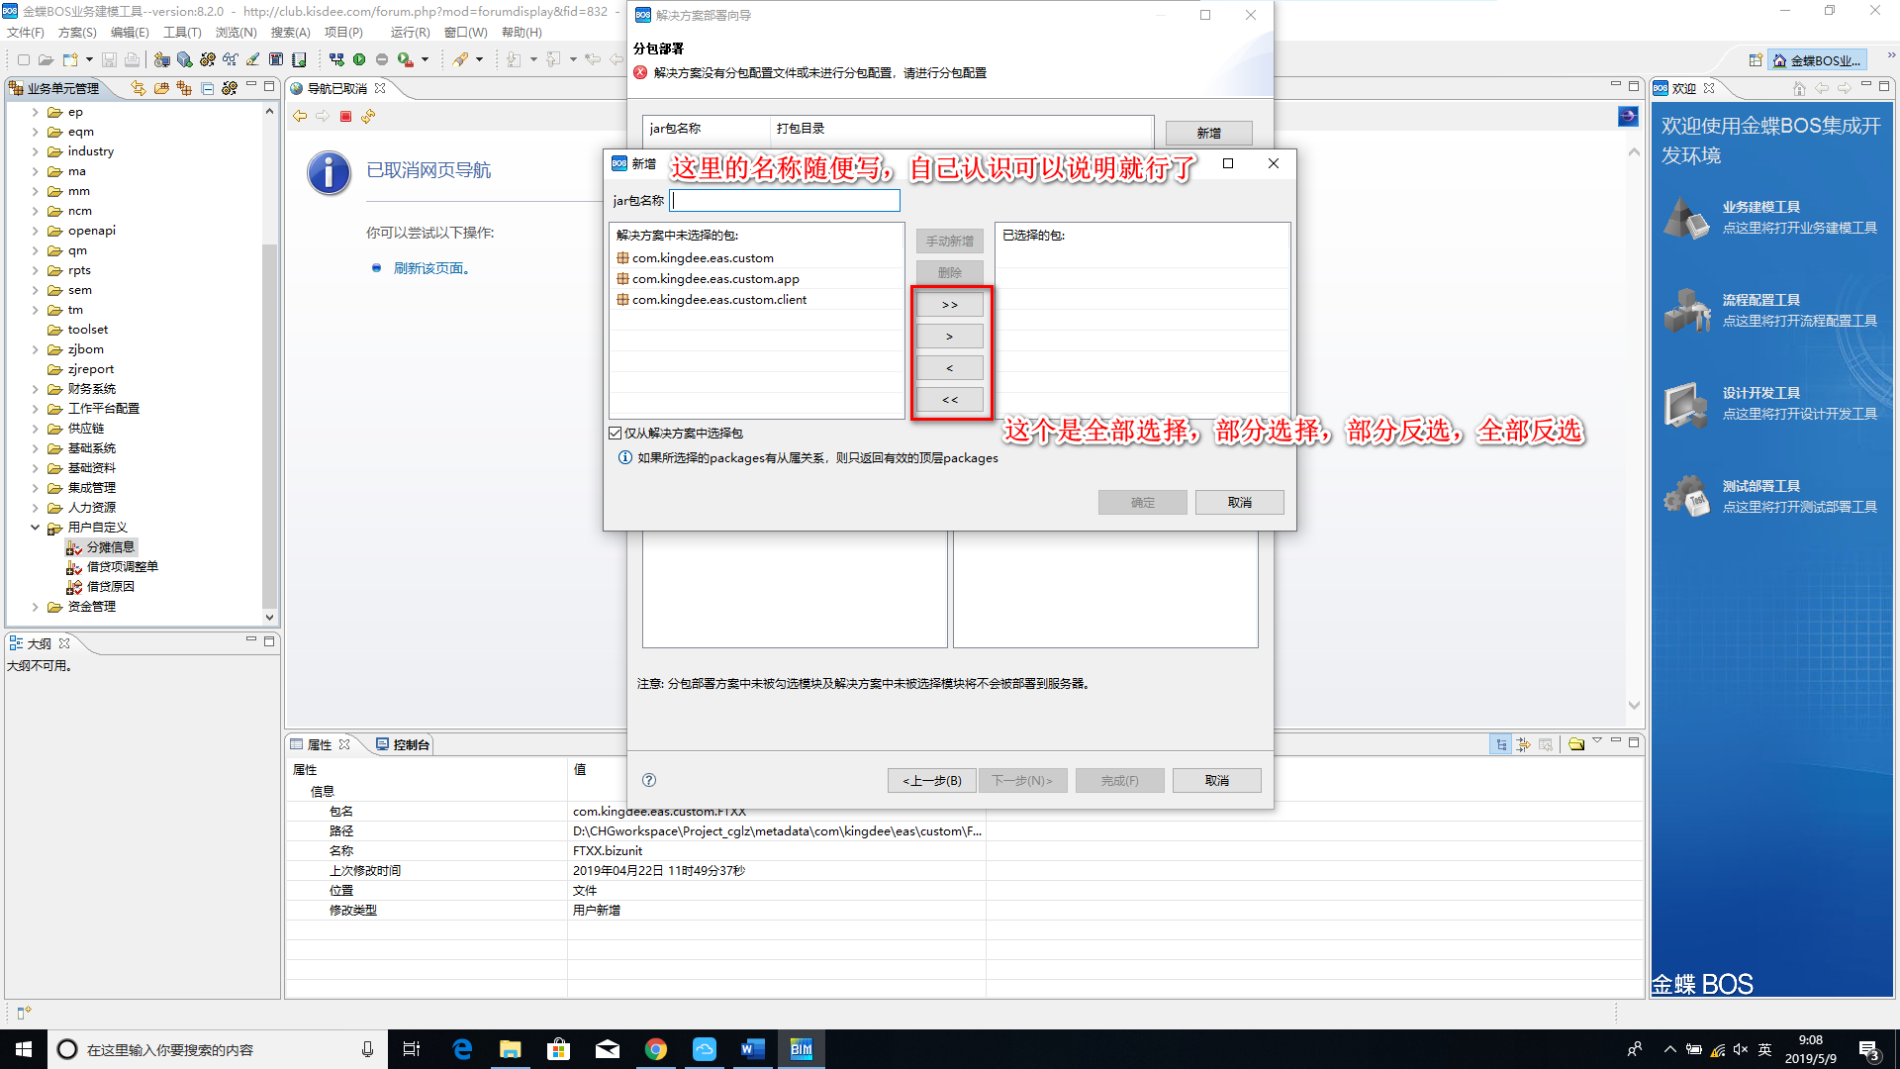

选择之后点击确定

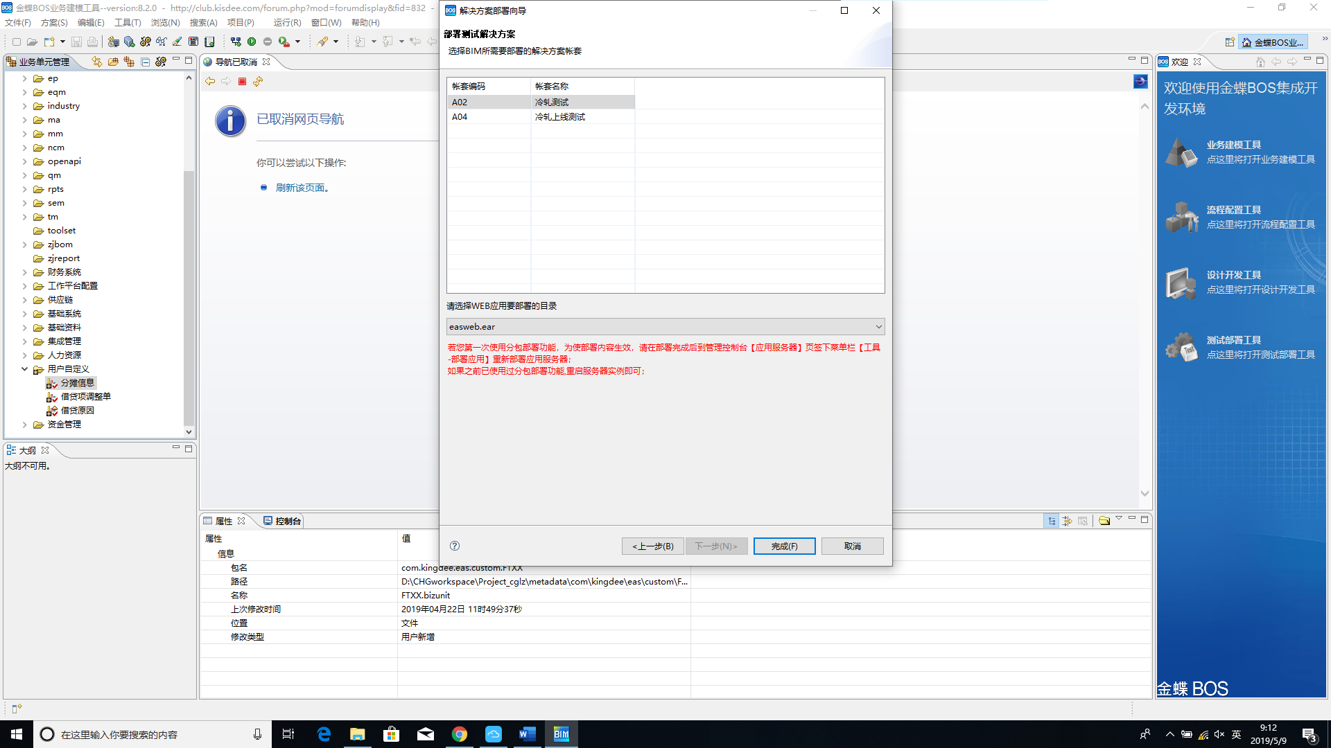

在选择账套,和目录,点击完成

会在以下几个目录中生成.jar文件

|  |  |
| --- | --- |
| 本地生成路径 | 服务器部署路径 |
| D:\0409环境\kingdee\eas\server\lib\bim | D:\kingdee\eas\server\lib\sp |
| D:\0409环境\kingdee\eas\server\metas\bim | D:\kingdee\eas\server\metas\sp |
| D:\0409环境\kingdee\eas\server\deploy\fileserver.ear\easWebClient\lib\bim | D:\kingdee\eas\server\deploy\fileserver.ear\easWebClient\lib\sp |
| D:\0409环境\kingdee\eas\server\deploy\fileserver.ear\easWebClient\metas\bim | D:\kingdee\eas\server\deploy\fileserver.ear\easWebClient\metas\sp |

把在四个目录下生成的文件,复制到对应的服务器部署路径下.

重启应用服务器,或者集群

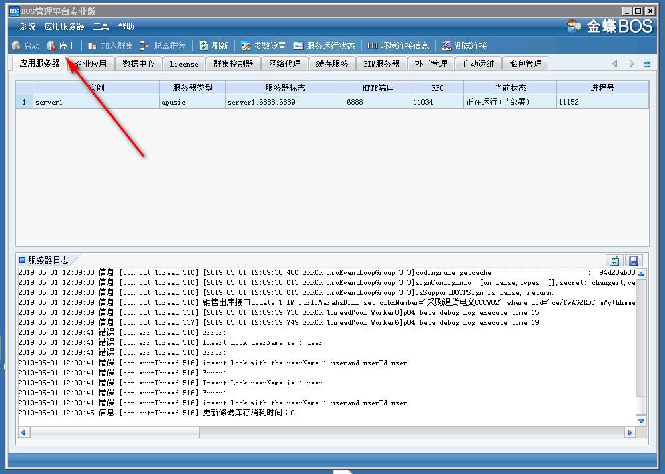

在服务器关闭后,点击菜单栏->工具->生成子系统树,这个过程非常耗时(基本可以回家了,明天再看),但是基本不会出错.

然后在启动应用服务器或者集群.